受付番号№
核燃番号№
放射線発生装置
使用記録番号№

（核燃料物質）照射試料の誘導放射能の計算書
〔放射線発生装置使用記録（「核燃料」安全に関する説明添付資料）〕
試料略称

別紙 放射線発生装置使用記録の試料を照射した際の誘導放射能は下表のようになります。
但し、照射の条件及び使用した式は：
- 成分（化学組成及び量）･････ ，容器（材料及び量）･････
- 放射線発生装置平均出力･････繰り返し数（pps） ×ﾋﾞｰﾑ幅(μsec) × 尖頭電流(A) ×エネルギ(MeV)＝ (W)
- 照 射 時 間(単位明記)･････T_{irr}＝ （ ）
- 照射後取出しまでの時間（〃）･････Tw＝ （ ）
- 誘導放射能計算式（核分裂生成物以外）
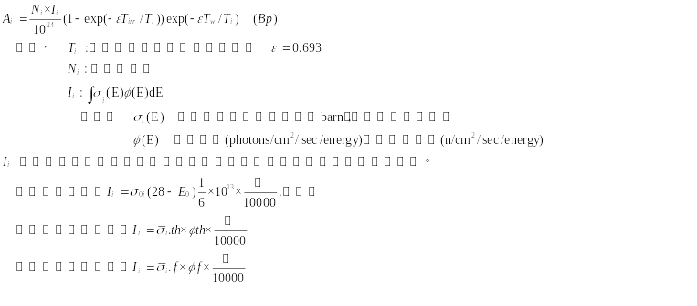

- 核分裂生成物（Ｆ．Ｐ．）の量を算定した根拠

(5)(6)の計算結果をまとめて下表に記載する。
番号  (i) | この反応  をおこす  核種 | 存在比  (％) | 生 成  核反応 | *  生成  核種 | 生成核  放射能 | 計 算 に 用 い た 定 数 |  |  |  | 飽 和**  放射能 | 飽 和  係 数 | 減 衰  係 数
 |  |  |  |  |  | 被反応核数 | 断面積  又は | 半減期 | 又は
１ |  |  | ( )
２ |  |  | ( )
３ |  |  | ( )
４ |  |  | ( )
５ |  |  | ( )
６ |  |  | ( )
７ |  |  | ( )
* 核分裂生成物については生成核種欄に一括してF.Pと記載した。
** 飽和放射能は、次の式を用いた。
氏 名 印

注）①原紙およびコピー１部提出のこと。②容器、附属物についても計算すること。③生成核の娘核がさらに放射性の場合にはそのことを明記し、
結果のみを記入すること。
京都大学複合原子力科学研究所

